Б

БАБУШКА

Часть 1. Публикация на МААМ:

Истории к разговору с детьми о семье «Наши любимые бабушки». Пособие для воспитателя

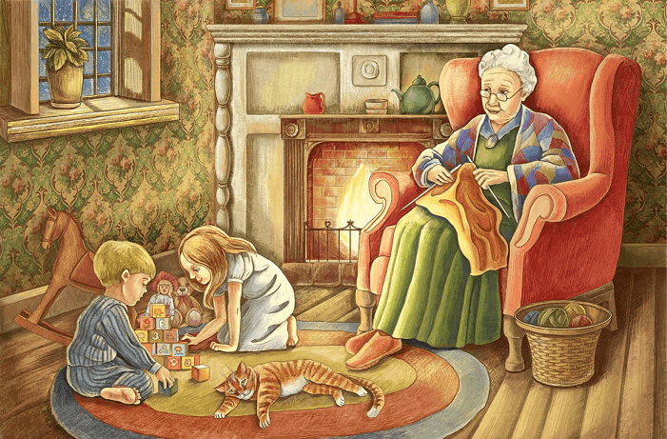

Продолжаю серию публикаций – в помощь тематическим беседам с детьми (мой псевдоним Ирина Романова*)*.

Юные иллюстраторы помогли мне «оживить» картинки мягкими акварельными карандашами и пастельными мелками.

*

*Наш словарик:*

*Бабушка* – заботливая мама кого-то из родителей, имеющая любимых внуков.

*О бабушках – следующие истории. Ребята, постарайтесь ответить на вопросы в их заглавии.*

*Послушайте вначале, как писали о бабушках в старину:*

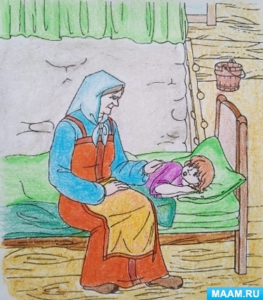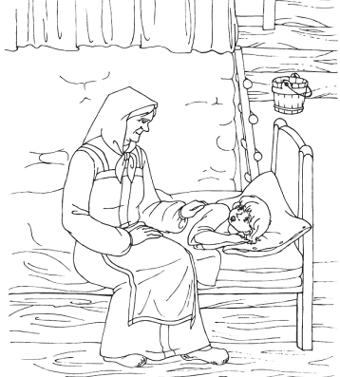

ЧТО РАССКАЗЫВАЛА БАБУШКА ВНУКУ?

Зима, закрыты ставни. А в печке огонек.

Я с бабушкой-старушкой уселся в уголок.

Мороз трещит и пишет узоры на окне.

А я сижу у печки: тепло, уютно мне.

И бабушкину сказку я слушаю сквозь сон,

Как в некотором царстве жил славный царь Додон.

*(Иван Белоусов)*

***

НЕУЖЕЛИ Я ТОЖЕ БУДУ БАБУШКОЙ?

Бабушка, ты тоже маленькой была?

И любила бегать, и цветы рвала?

И играла в куклы ты, бабуся, да?

Цвет волос, какой был у тебя тогда?

Значит, буду также бабушкой и я?

Разве оставаться маленькой нельзя?

*(Алексей Плещеев)*

***

ПОЧЕМУ ВНУЧКУ НАЗВАЛИ БЛАГОДАРНОЙ И ВНИМАТЕЛЬНОЙ?

У бабушки была внучка: прежде внучка была мала и все спала, а бабушка сама пекла хлеб, мела избу, мыла, шила, пряла и ткала. На внучку.

А после бабушка стала стара, легла на печку и все спала. И внучка пекла, мыла, шила, ткала и пряла. На бабушку.

*(По Льву Толстому)*

***

*Конечно, сейчас другое время, и бабушки уже не лежат на печи. Но они все также ждут от младшего поколения любви и внимания.*

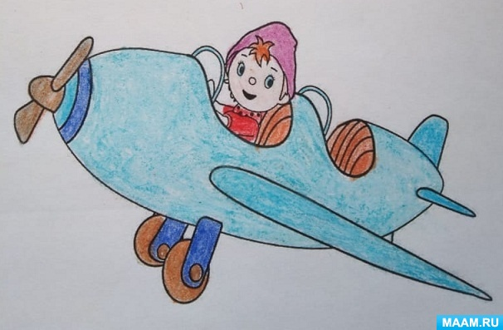

ЧТО СКАЖЕТ БАБУШКА?

Стала бабушка старенькой, хворою,

От ходьбы она устает.

Храбрым летчиком стану скоро я,

Посажу её в самолет.

Не тряхну её, не качну её.

Отдохнет она наконец.

Скажет бабушка: «Ай да внучек мой,

Ай да летчик мой, молодец!»

*(Сильва Капутикян)*

***

КОГО ПРИВЛЕКЛА ВКУСНАЯ ЕДА БАБУСИ?

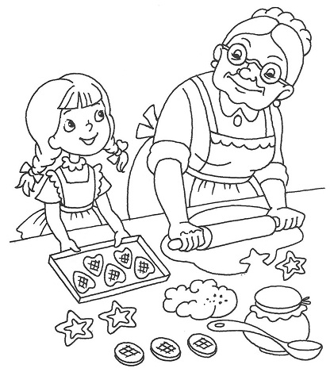

В кухне, в доме вдруг запахло так,

Что на крышах облизнулись кошки,

Что, дворы покинув,

Семь собак

Посидеть пришли нам под окошки.

Воробьи шумят:

«Сюда! Сюда!»

Квохчут куры, шеи тянут гуси…

Вот какая вкусная еда

У моей готовится бабуси!

*(Гиго Цагараев (с осетинского)*

***

ПОЧЕМУ ВНУКИ ВЫРОСЛИ МАСТЕРАМИ И МАСТЕРИЦАМИ?

До чего пригожие у бабушки внуки росли, хоть на картинку снимай, да в рамку ставь. Без ума она их любила, только пестовала с умом.

Кровью, бывало, жалостливое сердце обливается, когда старшенький внук в трескучий мороз дрова пилить собирается. Сердце свое твердит: «Не пускай, пожалей, ознобится», – а она: «Иди, милый внук-богатырь. Дубей на ветру. С морозом спорь. Отцовскую трудовую славу своим трудом подпирай».

У внучки, бывало, глазенки слипаются, ручонки еле веретено крутят, а бабушка ей: «Ах, какая у нас тонкопряха растет проворная, да неустанная, да дреме-сну неподатливая».

Замиловать бы девчоночку, да пальчики бы ее ловкие перецеловать, а бабушка изъян в пряже ищет. То в нитке тонина не ровна, то слабина одолевает. На изъяны укажет и хорошее заметит. Да не просто так, а дорогой бабушкиной лаской, редким огневым словом душу девочке осветит и согреет.

Попусту, бывало, самого любимого, меньшего внука не приласкает. За работу жалует. Не велик труд чашку подать или там лукошко с угольками к самовару поднести, а для четырехгодовалого и это за работу меряется.

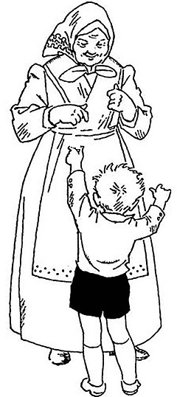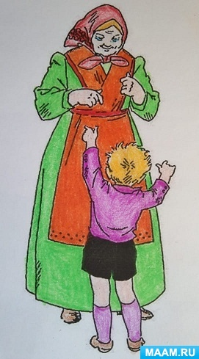

Мастерами и мастерицами вырастила бабушка своих внучат. И кудри у них к лицу вьются, и дорогая лента в косе по заслугам красуется, и лаковые сапоги по делам горят. Трудовой завязи люди. Умельники. В бабушку.

Не дожила до светлых дней старая мать-бабушка. Только и умереть не умерла.

Когда старшего внука за доменную работу награждали, его и спрашивают:

– В кого ты богатырем стал? Откуда в тебе такой жар доменный?

А тот малость вздохнул да и отвечает:

– От бабушки. В работе она меня выпестовала, в труде вырастила. От нее и огонь во мне.

А внучка, ставшая ткачихой, старшему брату в подпев:

– И у меня от нее нитка не рвется – ситец смеется. Она меня звонкие нитки прясть выучила.

А младшенький внук отобрал самые всхожие, самые мудрые бабушкины слова и светлыми сказаниями глубоко запахал их в людской памяти.

Чтобы не забывали да другим пересказывали. Пересказывали, да в живых юных душах трудовой негасимый огонек зажигали

*(По Евгению Пермяку)*

***

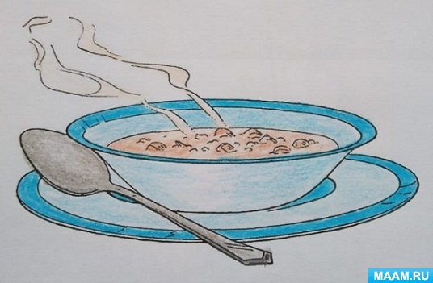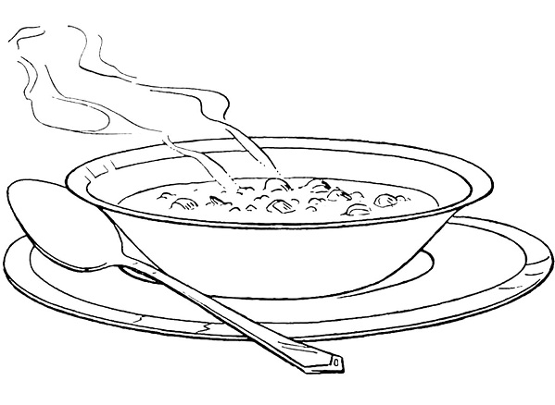

ПОСЛЕ ЧЕГО КАША СТАЛА ДЛЯ ВОЛОДИ ВКУСНОЙ?

По лёгкому декабрьскому морозцу Володя прибежал из школы. От него веяло свежестью, на воротнике пальто блестели кристаллики снежинок. С порога мальчик почувствовал теплый запах пшенной каши.

– Бабуль! Как есть хочется!

…Они сели обедать. Володя набрал в ложку каши и спешно отправил её в рот. Жевал сначала быстро, а потом всё медленнее и медленнее. Проглотил, положил ложку в тарелку и вопросительно посмотрел на бабушку:

– Что-то сегодня каша невкусная.

– Вовочка, ведь сейчас идёт пост. Вот кашку я и не сдобрила маслицем. Но она и без масла, внучек, вкусная. Только её надо хорошо разжёвывать.

– Не, бабуля, я не хочу её.

– А ты послушай, что я тебе расскажу.

Мальчик вскинул на бабушку свои голубые с любопытенкой глаза.

– Было это давным-давно, когда я ещё была маленькой. Гитлера уже прогнали, война кончилась. Кругом была разруха, люди умирали с голода. А нас, детей-то, у родителей было трое. Дома – шаром покати – ни крошки хлеба. Мама с папой работали день и ночь, а зарплату задерживали месяцами. И вот однажды её выдали отцу мешком пшена.

Какая это было радость!

Через час мы все уже сидели за столом и за обе щеки уплетали кашу.

– Без масла? – полюбопытствовал Володя.

– Конечно, без масла! Мы ели кашку-то, да похваливали. – Вот так, внучек, мы с Божьей помощью и избежали голодной смерти, – и бабушка вздохнула.

Вдруг раздался звонок. Володя вскочил открывать дверь. На пороге стоял старший брат Сеня.

– Ух, как хорошо пахнет кашей! – заулыбался он, – а ты, Вовк, уже дома?

– Ага, мы уже едим.

Бабушка поставила перед братом тарелку с кашей. Он взял ложку и, как ни в чём не бывало, стал есть. Вова во все глаза таращился на брата:

– Сеньк! Каша-то без масла, а ты уплетаешь её за обе щеки!

– Она сегодня и должна быть без масла. Пост, братик мой родненький, – съязвил Семён. – А ты что не ешь? … Слабак, ты, Вовка!

– Я слабак? – младший быстро взял ложку. Он стал пережевывать крупинки, как говорила бабушка, с большим усердием. И странное дело – почувствовал вдруг Вовка особый, раньше им не замечаемый вкус. На лице его появилась улыбка:

Бабуль, а и взаправду каша-то вку-усная!

*(Людмила Родина)*

***

ЧТО В БАБУШКЕ ВОСХИЩАЕТ ВНУКА?

Бабушка в лесу точно хозяйка и родная всему вокруг – она ходит медведицей, всё видит, всё хвалит и благодарит. От неё – точно тепло течёт по лесу, и когда мох, примятый её ногой, расправляется и встаёт – мне особенно приятно это видеть.

Однажды, ослеплённый думами, я провалился в глубокую яму, распоров себе сучком бок и разорвав кожу на затылке. Сидел на дне, в холодной грязи, липкой, как смола, и с великим стыдом чувствовал, что сам я не вылезу, а пугать криком бабушку было неловко. Однако я позвал её.

Она живо вытащила меня и, крестясь, говорила:

– Слава те, Господи! Ну, ладно, что пустая берлога, а кабы там да хозяин лежал?

И заплакала сквозь смех. Потом повела меня к ручью, вымыла, перевязала раны своей рубашкой, приложив каких-то листьев, утоливших боль, и отвела в железнодорожную будку, – до дому я не мог дойти, сильно ослабев.

Я стал почти каждый день просить бабушку:

– Пойдём в лес!

Она охотно соглашалась, и так мы прожили всё лето, до поздней осени, собирая травы, ягоды, грибы и орехи. Собранное бабушка продавала, и этим кормились.

И всё более удивляла меня бабушка, я привык считать её существом высшим из всех людей, самым добрым и мудрым на Земле, а она неустанно укрепляла это убеждение. Как-то вечером, набрав белых грибов, мы, по дороге домой, вышли на опушку леса, бабушка присела отдохнуть, а я зашёл за деревья – нет ли ещё гриба?

Вдруг слышу её голос и вижу: сидя на тропе, она спокойно срезает корни грибов, а недалеко от неё, вывесив язык, стоит серая, поджарая собака.

– А ты иди, иди прочь! – говорит бабушка. – Иди с Богом!

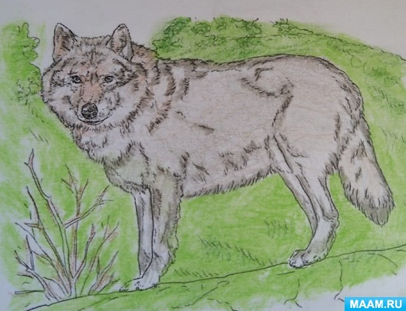

Незадолго перед этим Валёк отравил мою собаку, мне очень захотелось приманить эту, новую. Я выбежал на тропу, собака странно изогнулась, не ворочая шеей, взглянула на мея зелёным взглядом голодных глаз и прыгнула в лес, поджав хвост. Осанка у неё была не собачья, и, когда я свистнул, она дико бросилась в кусты.

– Видал? – улыбаясь, спросила бабушка. – А я вначале обозналась, думала – собака, гляжу – ан клыки-то волчьи, да и шея тоже! Испугалась даже: ну, говорю, коли ты волк, так иди прочь! Хорошо, что летом волки смиренны.

Бабушке нравилось, что я терпеливо отношусь к боли.

– Молодец, – хвалила она, – есть терпенье, будет и уменье!

Каждый раз, когда у неё скоплялось немножко денег от продажи грибов и орехов, она раскладывала их под окнами «тихой милостыней», а сама даже по праздникам ходила в заплатах.

– Хуже нищей ходишь, срамишь меня, – ворчал дед.

– Ничего, я тебе – не дочь, я ведь не в невестах.

Я очень окреп за лето и одичал в лесу, утратив интерес к жизни сверстников.

. Скворцу, отнятому у кота, бабушка обрезала сломанное крыло, а на место откушенной ноги ловко пристроила деревяшку и, вылечив птицу, учила ее говорить:

– Ну, проси: «скворушке – кашки!»

Скворец, скосив на нее круглый, живой глаз юмориста, стучит деревяшкой о тонкое дно клетки, вытягивает шею и свистит иволгой, передразнивает сойку, кукушку, старается мяукнуть кошкой, подражает вою собаки, а человечья речь не дается ему.

– Да ты не балуй! – серьезно говорит ему бабушка. – Ты говори: «скворушке – кашки!»

Черная обезьяна в перьях оглушительно орет что-то похожее на слова бабушки, – старуха смеется радостно, дает птице просяной каши с пальца и говорит:

– Я тебя знаю, притворяшка ты, – все можешь, все умеешь!

И ведь выучила скворца: через некоторое время он довольно ясно просил каши, а завидя бабушку, тянул что-то похожее на – Дра-астуй.

Сначала он висел в комнате деда, но скоро дед изгнал его к нам на чердак, потому что скворец выучился дразнить дедушку.

*(Максим Горький)*

***

ПОЧЕМУ БАБУШКУ НАЗЫВАЮТ МИЛОСЕРДНОЙ?

Наша бабушка не могла видеть ничьего страдания, и стоило при ней только ударить какое-либо животное или раздавать насекомое, чтобы попасть надолго в ее немилость.

Раз сестра моя, лет шести девочка, купила себе чижа в клетке. Чиж казался очень веселым; он чирикал, прыгал.

Мы все, и братья, и сестры, и я, радовались на него и любовались. Пришла к нам бабушка. Сестра, конечно, сейчас же побежала к ней со своим чижом и собиралась уже вынуть его из клетки, как бабушка остановила ее. Она положила ей руку на голову и, нагнувшись к ней, спросила ласково:

– Купила ты птичку для того, конечно, чтоб выпустить ее на волю?

– Зачем? – спросила с удивлением и даже с испугом сестра, подняв на нее глаза.

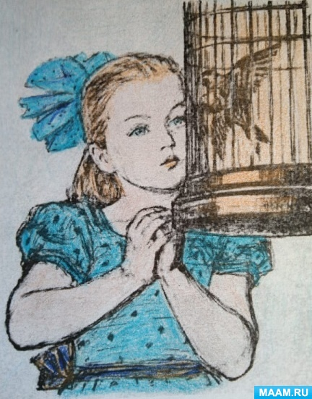

– Извини, девочка, – сказала бабушка грустным голосом, – я думала, что ты добренькая и настолько велика, что понимаешь, как дурно, как грешно мучить такое крошечное создание Божье.

– Да кто же его мучит? – спросила обиженно сестра. – Его никто не трогает. У него все есть: и корм, и питье, и посмотрите, какая клеточка, чудо.

Сестра приподняла клетку к самому лицу бабушки.

– Да, у него все есть, кроме того, что ему надо, – сказала бабушка, как бы с укоризной. Она не прибавила на слова, но мы отлично видели, что она недовольна нами.

До обеда бабушка сидела с матушкой, а за обедом она говорила с нами, как ни в чем не бывало. После обеда, увидев нас у окна возле клетки, она подошла к нам и стала любоваться на чижа.

– Бедненькая пташка, – сказала она, – думала ли ты несколько дней тому назад, когда летала на свободе, что кончишь жизнь в такой неволе? А детки твои, кормит ли их отец, или они все уже померли от голода? А как они ждали тебя, как высовывали свои головки из гнездышка, как разевали большие рты и кричали, кричали! Как им было голодно и как холодно ночью! А вот вы во сколько раз больше птички, а что бы вы стали делать, если бы кто-нибудь отняли у вас маму?

Бабушка ушла. Мы молчали. Птичка уже не казалась нам такою забавною. Через полчаса отпертая клетка, стояла на открытом окне.

Чиж, попрыгивая, приблизился к отпертой дверке и, как бы почуяв свободу, встрепенулся всем телом, огляделся во все стороны, сделал два – три прыжка за пороге и, как бы не веря своему счастью, остановился, опять оглянулся и, прыгая, вышел на откос подоконника, сел, зачирикал громко, радостно, вспорхнул и, продолжая чирикать, улетел.

– Пусть Господь тебя порадует так же, милая девочка, – сказала бабушка, видевшая всю сцену. Она подошла к сестре и крепко поцеловала ее в голову и в лоб.

Сама бабушка считала своею обязанности откупать на волю птиц. В праздник Благовещения она не только откупала полные клетки птиц, но, когда у нее не было денег, она употребляла все свое красноречие, чтоб убедить продавца в беззаконности его торговли.

Некоторые отвечали ей грубостью, а иные, подумав, отворяли клетки и, глядя, как маленькие пташки толкали и тиснили друг друга у дверки, говорили: «эк их, словно люди, – от радости ума лишились».

*(По Григорию Дьяченко)*

***

*Знаете ли вы, что молодые птицы-канарейки ухаживают за своей бабушкой? Вот послушайте:*

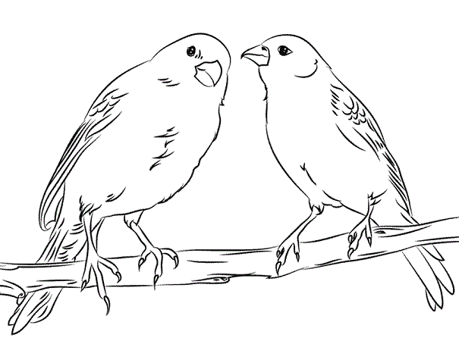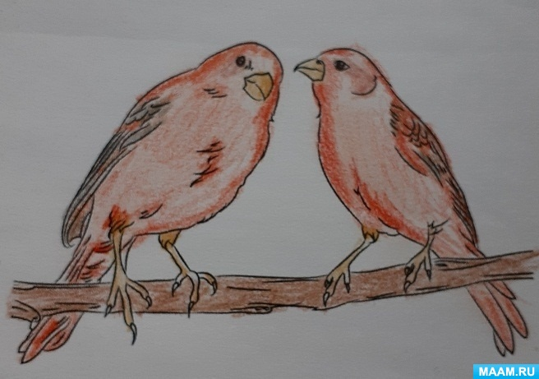

КАК ВНУКИ ПРИШЛИ НА ПОМОЩЬ БАБУШКЕ– КАНАРЕЙКЕ?

Пожилая канарейка была родоначальницей большой стаи, жившей на чердаке. Когда ей стало трудно подлетать к общей кормушке, двое молодых потомков пришли на помощь.

Два года, до самой ее смерти, они кормили ослабленную годами птицу из собственного клюва как маленькую. И что особенно удивительно, – бабушка встречала их, хлопая крыльями, как это обычно делают птенцы.

Такая семейная привязанность внуков и детей к состарившимся близким далеко не всегда встречается даже у людей.

Как вы думаете – кто же наделил этих животных чувством, которое у нас называется «сердечностью»?

Может быть они даны для того, чтобы мы, люди, оглянулись и посмотрели на себя со стороны?

*(Ирина Романова)*

***

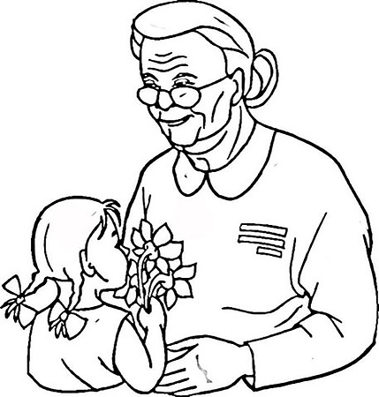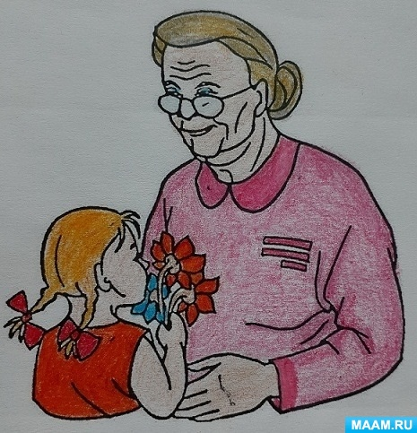

*А теперь перейдем к физкультминуткам:*

ЗА ЧТО Я ЛЮБЛЮ СВОЮ БАБУШКУ?

У мамы – работа, у папы – работа.

*(потопать ногами, похлопать руками)*

У них для меня остаётся суббота.

*(покачать головой влево-вправо)*

А бабушка дома всегда.

Она не ругает меня никогда!

*(обхватить себя за плечи и их погладить)*

Усадит, накормит:

*(присесть, поднести кончики пальцев ко рту, как бы есть)*

– Да ты не спеши.

Ну, что там стряслось у тебя, расскажи? –

*(ладошки, сложив домиком, поднести ко рту)*

Я говорю, а бабушка не перебивает,

*(приставить палец к губам)*

по крупинкам гречку сидит перебирает.

*(вытянуть ладонь и пальчиками другой руки на ней пошевелить)*

Нам хорошо – вот так, вдвоём.

*(обхватить себя за плечи и их погладить)*

Без бабушки – какой же дом?

*(руки сложить домиком над головой)*

*(По Елене Григорьевой)*

***

ЧТО СКАЖЕТ БАБУШКА ВНУКУ?

Стала бабушка старенькой, хворою,

*(согнуться и опереться на «палку»)*

От ходьбы она устает.

*(присесть, как бы «обтереть пот со лба»)*

Храбрым летчиком стану скоро я,

*(поднять руки вверх, похлопать в ладоши)*

Посажу её в самолет.

*(руки в стороны, покачать ими как крыльями)*

Не тряхну её, не качну её.

*(попрыгать на месте)*

Отдохнет она наконец.

*(присесть, голову склонить набок)*

Скажет бабушка:

«Ай да внучек мой,

*(с улыбкой вытянуть руки вперед и поднять большие пальцы)*

Ай да летчик мой, молодец!»

*(с радостью развести руки по сторонам)*

*(Сильва Капутикян)*

***

ПРИЯТНО ЛИ ЗАБОТИТЬСЯ О БАБУШКЕ?

Раздается скрип ворот –

*(хлопки перед собой)*

Наша бабушка идет.

*(шагать на месте)*

Подбегу я к ней сначала,

*(побежать на месте)*

Поцелую посильней,

*(дотронуться пальцами губ и протянуть руки вперед ладонями вверх)*

Постелю ей одеяло,

*(присесть и поводить руками над полом из стороны в стороны)*

Принесу подушки ей.

*(шаги на месте, руки вперед и как бы держать что-то)*

С ней мы сядем на терраске,

*(присесть, руки на пояс)*

Ей в пиалу чай налью

*(руку вперед, сжать и наклонить ладонь вниз, как бы наливать)*

И пока не задремлю,

*(присесть, наклониться в правую сторону и приложить сложенные руки*

*к правой щеке)*

Буду слушать, слушать сказки.

*(приставить руки к ушам)*

*(Гульчехра Сулейманова)*

Часть 2. Дополнительный материал

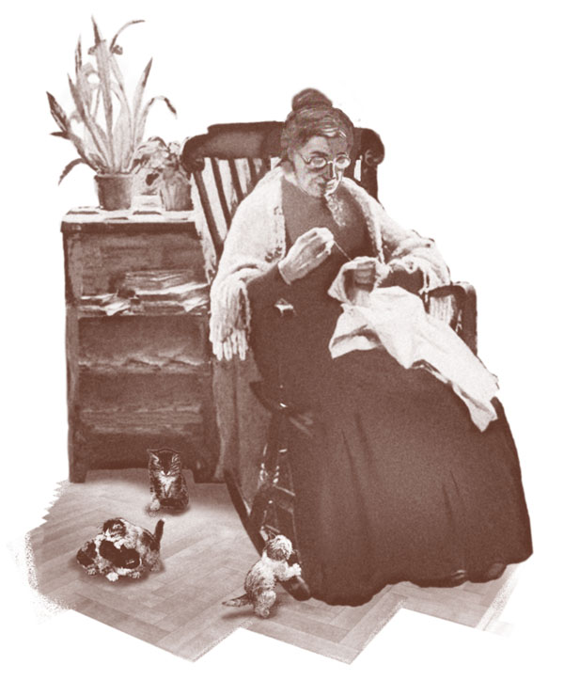

КОГО ТЫ ЛЮБИШЬ?

… – Что ж, Миша, – сказал Борис Сергеевич, – ты многое любишь, спору нет, но все, что ты любишь, оно какое-то одинаковое, чересчур съедобное, что ли. Получается, что ты любишь целый продуктовый магазин. И только… А люди? Кого ты любишь? Или из животных?

Тут Мишка весь встрепенулся и покраснел.

Ой, – сказал он смущенно, – чуть не забыл! Еще – котят! И бабушку!

*(В. Драгунский Отрывок из произведения)*

***



КОГДА БАБУШКА СПИТ

Однажды Петя понёс из кухни мимо бабушкиной комнаты стакан с горячим чаем.

Стакан пёк руки так, что Петя его чуть не бросил на пол, но он подумал: «Вот бабушка устала и спит. *Если брошу, то разбужу*...»

И не бросил. А тихонько поставил стакан на пол и стал скорей на красные ладошки дуть... *(Станислав Брейэр)*

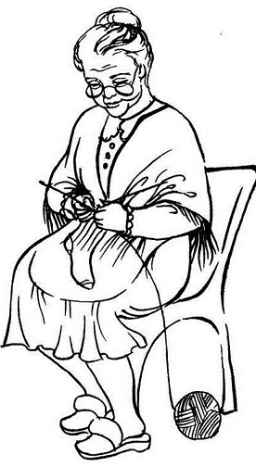

«НЕ **СМЕЙТЕ**, ЭТО МОЯ **БАБУШКА**!»

Наступил выходной, и Витя с утра стал с нетерпением ожидать в гости **бабушку**. Она обычно оставалась до вечера, принося в дом тепло и уют.

**Бабушка** должна вот-вот подойти, и мальчик отпросился у мамы встретить **бабушку у подъезда**.

Стояла ранняя теплая весна, шел дождь. И Витя шагал под зонтом в сапожках по ручью из луж.

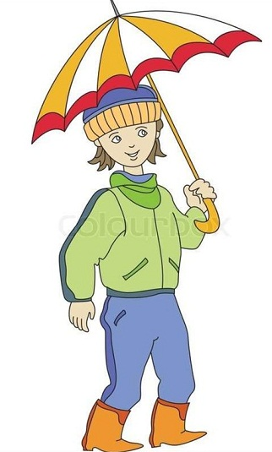

– Эй, Витек, иди к нам! – крикнули мальчишки их двора. – Давай с нами пускать кораблики.

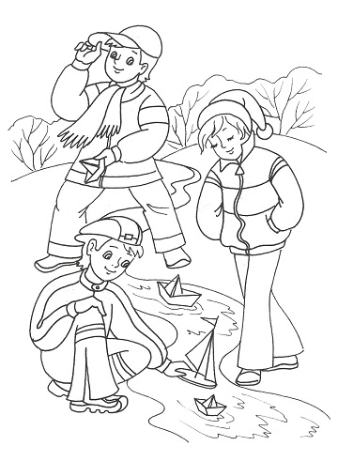

Мальчик засиял, было приятно, что старшие ребята позвали его в свою компанию.

И тут Витя издалека увидел медленно идущую **бабушку с большой сумкой**. В его голове мгновенно пронеслась картина – глазами ребят, что он еле тащится с **бабушкой** и ее необъятной сумкой.

Витя развернулся и помчался к мальчикам, как бы, не видя **бабушку**. Вдруг он услышал от них:

– Ха, смотрите, как смешно идет эта старушка. Давайте все пробежимся по лужам рядом с ней и окатим **бабулю грязной водой**. Интересно, достанут брызги до ее древней шляпки?

Витя отшатнулся как от удара, щеки зарделись, и дыхание перехватило от возмущения. Он сжал кулаки и крикнул:

– Не **смейте**, это моя **бабушка**!

И мальчик помчался к ней, как полетел на крыльях, подхватил ее тяжелую сумку и взял **бабушку под руку**. Потом осторожно повел к дому, обходя большие лужи.

Прошел не один день, пока Витя решился признаться **бабушке в своем проступке**. Он так и сказал ей:

– Я тебя предал!

На что она с улыбкой ответила:

– У тебя **бабушка**, хотя и стала старенькой, но глаза остались зоркими. Я все видела, мой внучок, – и твое стыдливое бегство от меня, и насмешки на лицах ребят. Но как же я счастлива, что ты сумел преодолеть себя и выйти из этой истории с честью, прошёл испытание и сделал свой важный выбор.

– Как это, **бабушка**, какое испытание, какой выбор?

– Знаешь, мой дорогой внук, у человека есть свободная воля, чтобы для своих поступков он сам выбирал – добро или зло.

Ты мог не встретиться во дворе с ребятами, или же успел бы радостно побегать с ними за корабликами до моего прихода.

Но испытание началось. И тебе пришлось выбирать – ты с мечтой о дружбе со старшими мальчиками, отвернувшись от старенькой **бабушки**, или же со мной. Ты выбрал ребят. И с этой поры ты бы стеснялся родных, глядя на них чужими глазами.

Но потом началось следующее испытание – мальчики стали насмехаться над близким тебе человеком. И тогда ты снова поступил по своей воле, но уже как настоящий «мужчина», благородный и смелый. Да, именно так – ведь чтобы преодолеть себя, нужна большая смелость. *(Ирина Романова)*

*

*О чём эта история?*

***Расскажите её кратко****, используя выражения:*

Встречать **бабушку**, позвали старшие ребята, застеснялся и отвернулся, насмешки, заступился за **бабушку**, признался ей в проступке, два испытания, выбор – добро или зло, настоящий «мужчина», преодолеть себя.

***

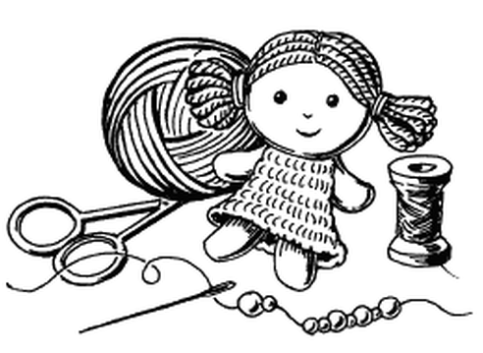

БАБУШКИНА УЧЕНИЦА

У Тани оторвалась пуговица. Таня долго ее пришивала.

– А что, бабушка, – спросила она, – все ли мальчики и девочки умеют пришивать свои пуговицы?

– Вот уж не знаю, Танюша; отрывать пуговицы умеют и мальчики и девочки, а пришивать все больше достается бабушкам.

– Вот как, обиженно сказала Таня. – А ты меня заставила, как будто сама не бабушка!

*(По Валентине Осеевой)*

***

БАБУШКА И ПЯТЬ ВОЛШЕБНЫХ СЛОВ

Стала торопливая Куница шелковый сарафан к лету кроить. Тяп-ляп. Весь шелк искромсала, изрезала в лоскутки. И не то что сарафан – платка из этих лоскутков нельзя сшить.

Стала терпеливая Синица из холстины фартук кроить. Тут прикинет, там смекнет, сюда подвинет, туда подвернет. Все она сообразила. Все высчитала, все вычертила, потом за ножницы взялась. Хороший фартук получился. Ни одного лоскутка не пропало даром.

Диву далась Куница. На фартук глядит, завидует.

– Где ты кройке-шитью училась, Синица? У кого?

– Бабушка меня шитью выучила.

– А как он учила тебя?

– Да очень просто. Пять волшебных слов велела запомнить.

– Каких?

– «Семь раз отмерь – один отрежь». *(По Е. Пермяку)*

***

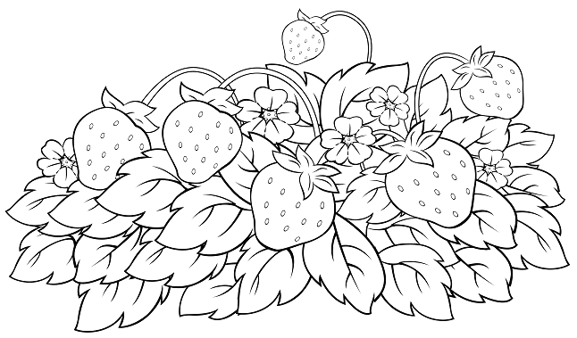

ОЖИДАНИЕ

Весной дедушка с бабушкой переехали на дачу и стали заранее готовиться к летнему приезду внуков. Потихоньку, шаг за шагом, дедушка и бабушка привели в порядок ягодные кусты.

Раннюю клубнику особых сортов высадили еще осенью. «Ребята по приезду будут рады полакомиться ароматными витаминами», – говорили они.

А самое главное – в прошлом году по секрету от всех было посажено множество красивых ранних цветов самых разных расцветок.

Наконец, наступило лето. Вот-вот приедут дети и привезут любимых внуков! Дедушка каждое утро выходил в сад, чтобы посмотреть, сколько еще прибавилось прекрасных цветков. То-то удивятся и восхитятся внуки их яркими красками, пока другие цветы только по-настоящему просыпаются!

Но дни шли за днями, а дети и внуки только рассказывали по телефону, какие у них планы. То ребята едут в спортивный лагерь – набраться сил перед школой! А потом все вместе едут на море. Поэтому приехать пока не смогут.

Клубника почти отошла. Новые цветы доживали последние мгновенья. И когда они вспыхнули прощальным салютом, вдруг прибежала гостья – соседская рыженькая девочка Серафима с веснушками-конопушками на лице. Недаром ее имя означает «пламенная». Увидев грустные лица хозяев дачи и, поняв причину, она весело сказала:

– Я приехала с родителями до конца лета и буду с удовольствием вас навещать. Чем смогу – помогу, и автолавка сегодня приедет, куплю что-то вкусненькое, – добавила Серафима. А сейчас давайте я сфотографирую для вас на память такую цветочную красоту!

Снимки получились удивительно трогательными, в них отразилась вся любовь и нежность дедушки и бабушки к своим детям и внукам.

Девочка уходила домой с насильно врученной ей клубникой и букетом цветов – в вазе они еще могут немного продлить свое очаровательное разноцветье.

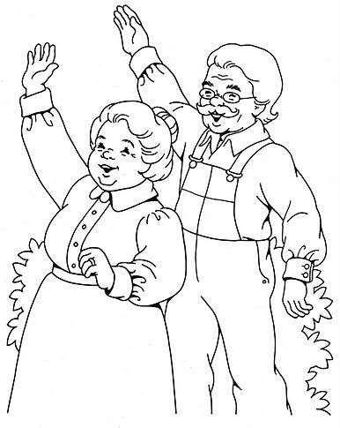

Хозяева провожали гостью до калитки, и в их глазах вновь вспыхнула радость.

*(Ирина Романова)*

*

*– О чём эта история? Расскажи её кратко, используя выражения:*

*Бабушка и дедушка, подготовка к приезду внуков, клубника и цветы, отговорки по телефону, соседская девочка, «буду навещать», фотографии красоты, в них отразилась любовь и нежность к внукам, провожали до калитки, вновь вспыхнула радость в глазах.*

– Раскрась картинки красками или карандашами, лучше акварельными.

***

# БАБУШКИН ПОДАРОК

У меня была бабушка. И она меня очень горячо любила. Она каждый месяц приезжала к нам в гости и дарила нам игрушки. И вдобавок приносила с собой целую корзинку пирожных.

Из всех пирожных она позволяла мне выбрать то, которое мне нравится.

А мою старшую сестрёнку Лелю бабушка не очень люби­ла. И не позволяла ей выбирать пирожные. Она сама давала ей какое придётся. И от этого моя сестрёнка Леля всякий раз хныкала и сердилась больше на меня, чем на бабушку.

В один прекрасный летний день бабушка приехала к нам на дачу.

Она приехала на дачу и идёт по саду. В одной руке у неё корзинка с пирожными, в другой – сумочка.

И мы с Лелей подбежали к бабушке и с ней поздорова­лись. И с грустью увидели, что на этот раз, кроме пирожных, бабушка нам ничего не принесла.

И тогда моя сестрёнка Леля сказала бабушке:

– Бабушка, а кроме пирожных ты разве нам сегодня ни­ чего не принесла?

И моя бабушка рассердилась на Лелю и так ей ответила:

– Принесла. Но только не дам невоспитанной особе, которая так откровенно выпрашивает подарок. Подарок получит благовоспитанный мальчик Миня, который лучше всех на све­те благодаря своему тактичному молчанию.

И с этими словами бабушка велела мне протянуть руку. И на мою ладонь она положила десять новеньких монеток по десять копеек.

И вот я стою как дурачок и с восторгом смотрю на новень­кие монеты, которые лежат у меня на ладони. И Леля тоже смотрит на эти монеты. И ничего не говорит. Только у неё гла­зёнки сверкают недобрым огоньком.

Бабушка полюбовалась на меня и пошла, пить чай.

И тогда Леля с силой ударила меня по руке снизу вверх, так что все мои монеты подпрыгнули на ладони и попадали в траву и в канаву.

И я так громко зарыдал, что сбежались все взрослые – папа, мама и бабушка. И все они стали разыскивать упавшие мои монетки.

И когда были собраны все монетки, кроме одной, бабуш­ка сказала:

– Видите, как правильно я поступила, что не дала Лёльке ни одной монеты! Вот она, какая завистливая особа: «Если, думает, не мне, так и не ему!» Где, кстати, эта злодейка в на­стоящий момент?

Чтобы избежать трёпки, Леля, оказывается, влезла на де­рево и, сидя на дереве, дразнила меня и бабушку языком.

Соседский мальчик Павлик хотел стрельнуть в Лелю из рогатки, чтоб снять её с дерева. Но бабушка не позволила ему это сделать, потому что Леля могла упасть и сломать се­бе ногу.

И тогда мальчик издали стрельнул в неё из рогатки.

Бабушка, ахнув, сказала:

– Как это вам нравится? Из-за этой злодейки меня из ро­гатки подбили. Нет, я не буду к вам больше приезжать, чтоб не иметь подобных историй. Лучше вы привозите ко мне сво­его славного мальчика Миню. И я всякий раз, в пику Лёльке,  
буду дарить ему подарки.

Папа сказал:

– Хорошо. Я так и сделаю. Но только вы, мамаша, на­прасно хвалите Миньку! Леля поступила нехорошо. Но и Минька тоже не из лучших мальчиков на свете. Лучший маль­чик на свете тот, который отдал бы своей сестрёнке несколько  
монеток, видя, что у неё ничего нет. И этим он не довёл бы свою сестрёнку до злобы и зависти.

Сидя на своём дереве, Лёлька сказала:

– А лучшая бабушка на свете та, которая всем детям что-нибудь дарит, а не только Миньке, который по своей глупости и хитрости молчит и поэтому получает подарки и пирожные.

Бабушка не пожелала больше оставаться в саду.

И все взрослые ушли пить чай на балкон.

Тогда я сказал Леле:

– Леля, слезь с дерева! Я подарю тебе две монетки.  
Леля слезла с дерева, и я подарил ей две монетки. И в хо­рошем настроении пошёл на балкон и сказал взрослым:

– Всё-таки бабушка оказалась права. Я лучший мальчик на свете – я сейчас подарил Леле две монетки.

Бабушка ахнула от восторга. И мама тоже ахнула. Но па­па, нахмурившись, сказал:

– Нет, лучший мальчик на свете тот, который сделает что-нибудь хорошее и после этим не будет хвастаться.

И тогда я побежал в сад, нашёл свою сестру и дал ей ещё монетку. И ничего об этом не сказал взрослым.

Итого у Лёльки стало три монеты, и четвёртую монетку она нашла в траве, где она меня ударила по руке.

И на все эти четыре монетки Лелька купила мороженое. И она два часа его ела, наелась, и ещё у неё осталось.

А к вечеру у неё заболел живот, и Лёлька целую неделю пролежала в кровати.

И вот, ребята, прошло с тех пор много лет. И до сих пор я отлично помню папины слова.

Нет, мне, может быть, не удалось стать очень хорошим. Это очень трудно. Но к этому, дети, я всегда стремился.

И то хорошо.

## (Михаил Зощенко)

***

ДРАГОЦЕННЫЙ СУНДУЧОК

У бабушки большая радость – из далекого края, наконец, приехали в гости дочь с сыном. Как же он подрос! Дом сразу наполнился праздничным настроением.

Вечером бабушка отправилась укладывать внука в постель, и вместо вечерних мультиков предложила:

– А давай я тебе лучше сама сказку расскажу.

– Ух, ты, давай! А ты умеешь?

– Разве мама не рассказывала, что они с братом в детстве каждый день усыпали под мои сказки? Дети всегда ждали время перед сном, когда чистенькие, в уютных кроватях они ожидали очередную сказку. Иногда я сочиняла длинные сказочные сериалы.

– Да, бабуля, вспомнил, мама нам об этом рассказывала. А о чем были сказки?

– Сейчас я тебе что-то покажу.

И бабушка принесла старинный сундучок, украшенный металлическими застёжками. В свете торшера они таинственно поблескивали.

Внук ахнул:

– Бабушка, – это пиратский сундучок с драгоценностями, или он волшебный?

– Мой дорогой, он не пиратский и не волшебный, но драгоценный!

Бабушка стала вынимать из него яркие детские рисунки с изображениями разных лесных зверей, принцесс, рыцарей, старинных замков.

– Вот посмотри. Это – настоящее богатство! Здесь мои сказки, нарисованные твоей мамой-дошкольницей, как ты, и ее братом. Теперь, глядя на них, я буду знать, о чем рассказывать тебе, и придумывать новые сказки. Ты нарисуешь их героев, и мы начнем пополнять сундучок твоими рисунками.

– Бабушка, как удивительно! Я только сейчас понял, что мама и мой дядя были маленькими детьми, слушали твои сказки и красиво рисовали.

– А представь, как интересно будет открывать сказочный сундучок твоим будущим детям, и видеть в них рисунки – и твои и твоей мамы, которая станет бабушкой. А потом ты сам будешь дедушкой, и дашь сказкам новую жизнь – для своих внуков… Я тебя научу придумывать и рассказывать волшебные истории.

Так и будет передаваться из рук в руки заветный сундучок, как семейная копилка добрых сказок, рисунков и дел. *(Ирина Романова)*

***

ВСЕ В ЖИЗНИ ВОЗВРАЩАЕТСЯ

У Родиона приподнятое настроение – сегодня выходной, и они с папой собираются в долгожданный Московский зоопарк. Дома остается мама с малышкой. Брат подошел к коляске и помахал рукой: «Не грусти, сестренка, подрастешь, и будем ходить вместе!»

Но тут – звонок от бабушки Лиды из Украины. Мама долго слушала, потом ответил «конечно, конечно, сейчас что-то придумаем», и Родион понял, что зоопарк отменяется. Оказывается, слегла в постель одна из бывших бабушкиных коллег-учителей – у нее случился инсульт, и «отнялась» часть тела. Бабушка очень и очень извинялась за беспокойство, но она где-то вычитала, что в Институте генетики ученые разработали и только у себя продают чудо-средство от инсульта – капли Семакс.

Мама только положила трубку, а папа уже стоял в дверях – так они понимали друг друга. Родион уговорил его взять с собой, и папа с сыном отправились в дальнее путешествие по Москве за лекарством, а потом на вокзал – передать посылку. Мама лишь к вечеру дождалась своих уставших мужчин. Она молилась: «Помоги, Господи, той незнакомой женщине, которая ждет спасения». Через время бабушка сообщила, что «лекарство, действительно, совершило чудо, и ее знакомая стала как новая копейка!»

О его действии узнали родные и близкие, и когда у кого-то случалась беда, папа с сыном сразу же отправлялись в путь «по проторенной дорожке». Это средство стало «скорой помощью» от их семьи. Со временем Семакс появился во всех аптеках.

Прошли годы, и вот в тяжелом состоянии в больницу с инсультом попадает далекая, но такая близкая и любимая бабушка Лида. Реанимация и традиционные капельницы не помогли, ей становилось все хуже. О Семаксе, которому уже с десяток лет, врачи и слышать не хотели.

К больной выехал повзрослевший Родион, который стал сиделкой у постели бабушки. И он в тайне от врачей начал лечить ее чудо-каплями. В первый же день бабушка вышла из забытья, открыла глаза и удивленно спросила:

– Внучок, а что ты тут делаешь?

– Ну вот, ты и очнулась, моя дорогая бабушка! Знаешь, а ведь это действие лекарства, которое когда-то давно попало в нашу семью именно благодаря твоему сердечному отношению к людям. Помнишь, ты нас учила: «Все в жизни возвращается, а доброе – преумножается!» Вот и это лекарство не только помогло многим родным и друзьям, но и возвратилось к тебе...

Через две недели счастливую бабушку выписали из больницы. *(Ирина Романова)*

***

«МУЗЫКАЛЬНАЯ ПАУЗА»

Вечереет. В музыкальной школе идут занятия. За дверями раздаются мелодии, исполняемые на разных инструментах. В холе на лавочках тихо сидят ожидающие детей и внуков.

С ними рядом – Инна с бабушкой. Девочка, радуясь успехам младшей сестры Марины, решила побывать в музыкальной школе. По словам педагога у сестренки редкое сочетание таланта скрипачки и необыкновенной работоспособности.

И вот раздается звонок на перерыв между уроками, – его здесь называют «музыкальной паузой». Мелодии сразу же замолкают, двери распахиваются, и холл начинает постепенно заполняться юными дарованиями.

Инна пришла в первый раз и с удивлением наблюдает следующую картину. Встрепенувшиеся бабушки лезут в сумки за вкусностями, выхватывают глазами из детской толпы своих внуков и приветливо им улыбаются. Но те не оборачиваются и не спешат подойти, оживленно болтая друг с дружкой. А если они все же подходят к лавочке, то недовольным голосом что-то выговаривают родным на ласковые предложения отведать бутерброд или сок. Бабушки смущенно оглядываются по сторонам, и одна, поймав озадаченный взгляд Инны, только пожала плечами. Было так неловко за поведение их внуков, что у Инны сжалось сердце.

И тут девочка увидела, как дверь одного из классов открылась, и оттуда, наконец, появилась Марина. Она быстро оглядела сидящих, увидела родных и бросилась их обнимать, не обращая внимания на взгляды сдержанных и важных ровесников.

Марина с удовольствием угостилась бабушкиным пирогом и сочным яблоком. Всем троим было приятно тихонько поговорить во время короткого перерыва.

По дороге домой Инна сказала:

– Спасибо, бабушка, что ты никогда не позволяла нам обращаться с тобой неуважительно и неприветливо. Даже если у нас было плохое настроение, например, вставали утром «не с той ноги». Тогда ты нам напевала «важней всего погода в доме…» и добавляла, что все мы родные солнышки друг для друга.

– Ну что ты, внучка, главную погоду в доме создаю не я, а родители.

– Конечно, бабушка, нам посчастливилось родиться в семье, где живут уважение друг к другу, внимание и радушие.  Когда у меня появится своя семья, я постараюсь так воспитывать детей, чтобы родным и близким никогда не было стыдно за их равнодушие и высокомерие. *(Ирина Романова)*

***

БАБУШКИНЫ ЧАСЫ

– Бабушка, отчего вы каждый раз все считаете, когда бьют ваши стенные часы, и после того задумываетесь о чем-то? – Так спросила семилетняя девоч­ка свою любимую бабушку, прибежав к ней и взбираясь к ней на колени, когда часы били двенадцать.

– Считаю я, милая моя, удары часов по привычке, когда думаю, а задумыва­юсь при этом о том, что с каждым часом жизнь моя делается короче, а смерть ста­новится ближе ко мне. Станут бить часы, а я и думаю: еще улетел в вечность час из моей жизни; еще часом меньше мне осталось жить на свете. Звон часов, как похоронный звон колокола, напоминает мне, что когда-то пробьет и последний час в моей жизни, после которого погребальный колокол возвестит о кончине насто­ящей моей жизни.

– Да на что же вам, бабушка, думать и помнить о том? Разве вам это нравится? Разве вам умирать хочется?

– Умирать-то не хочется, дитя мое, да смерть не спрашивает у нас, когда ей прийти. А мои лета уже такие, что и не­ хотя думается о смерти.

И что же я была бы за христианка, если бы боялась думать о смерти? Думать о смерти и ожидать ее каждый день, каждый час велит нам всем Господь наш, чтобы мы приготовлялись к жизни будущей.

Так вот, когда станут бить часы, я думаю: еще часом короче стала моя жизнь. Что я сделала хорошего и что худого в прошедший час? Лучше ли я становлюсь или нет, и готова ли я предстать после смерти на суд Божий?

Если я сделала или сказала что худое в прошедший час, то вздохну ко Господу о грехах своих и после этого иногда удержусь от худого дела или худого слова. Сделал ли кто из домашних нехорошо, скажет ли обидное слово, или вот ты сделаешь какую шалость, а я вспом­ню о смерти и удержусь от гнева и сердитого слова, а вместо того замечу тебе и другим с ласкою да с любовью.

– Так и я теперь, бабушка, буду делать: как станут бить часы, так и я все буду вспоминать о смерти и буду делать то, что делаете Вы.

– Хорошо, дитя мое, так делать всякому христианину; но тебе пока это не по силам: не обещайся делать то, чего не можешь исполнить. Когда вырастешь, тогда старайся делать так.

А теперь ты вот что сделай: когда станут бить часы, подумай тогда: вот еще час прибавился к моей жизни; что я сделала в этот час, – что выучила, что узнала? Если что опус­тила, или забыла сделать, – поспеши исполнить. Если кого обидела, или на кого обиделась, поспеши помириться, и в следующий час постарайся не делать нехо­рошего, что допущено было тобою в про­шедший час. Тогда ты с каждым часом будешь делаться умнее и добрее; будешь расти телом и душой.

– Хорошо, бабушка, я это буду делать теперь.

– Да благословит тебя Господь, доброе дитя мое!

*(По кн: Маленькой христианке)*

***

ПОДАРКИ БАБУШКИ

Полгода странствовала бабушка по Святым местам. Вернувшись домой, поведала она и про Вифлеем, где Господь родился, и про то, как купалась в реке Иордан, и как встречала Святую Пасху в храме Воскресе­ния Господня. Из своих странствий бабушка принесла всем подарки. Каждому бабушка подарила по крестику, освящённо­му на Гробе Господнем. Принесла она также и драгоценные святыни: камушек с горы Елеонской; горсть Иорданского песочка, зашитого в ладанку; свечу и пальмовую веточку, с которыми стояла заутреню Светлого Воскресения в Иеру­салиме. Все эти предметы бабушка благоговейно положила к иконам и наказала домашним:

– Когда умру, бережно храните этот камушек, быв­ший под святыми стопами Господа, и этот песочек со дна Иордана-реки; свечку же и веточку положите со мною в гроб. С ними я предстояла Гробу Господню и с ними же, грешница, предстану на Страшный Суд Христов.

*(По А. Радонежскому)*

***

ЖИЗНЬ ВИШНИ

*Сорваны ветром*

*Вишнёвые лепестки –*

*Не жалей о них!*

*Былую их красоту*

*Похитить не сможет никто!*

*(Иван Кротов)*

Многое могла бы рассказать старая вишня тому, кто захотел бы её услышать…

Она помнила, как маленькая хрупкая старушка-учительница с живыми карими глазами посадила её совсем крохой и заботливо оберегала от непогоды и озорников-мальчишек.

Пролетали зимы и вёсны, вишенка подрастала и однажды почувствовала, как внутри неё что-то затрепетало, и радостно забилось юное сердечко: она зацвела!

Белое кружево цвета несказанно шло ей, она стала самой красивой в саду и тянулась, тянулась к солнышку… А потом гордилась несколькими тёмно-алыми вишенками, как женщина сыном-первенцем.

Так она повзрослела и многие годы кормила людей сладкими, ароматными плодами.

Стала вишня стариться. Вёсны казались теперь короче, а зимы – длиннее.

Осенью же её вместе с первыми заморозками пронизывал страх: а вдруг эта листва – последняя в её жизни? Порывы ветра срывали листочки, унося их куда-то или бросая рядом, и от одиночества и тоски вишне хотелось плакать…

Но зима усыпляла дерево и всё вокруг, укрывала пушистым пледом, и вишне снились сны о чудесной юности…

Ранняя, стремительная весна разбудила природу, и вишня захмелела от счастья: она снова расцветала и, значит, жила!

Но что это?

Шквал ледяного ветра и дождя безжалостно гнёт к земле ветви, ломает их, и облетают едва распустившиеся цветы. Мгновение назад они были пронизаны солнцем, а теперь – мертвы и усыпали землю, как снег…

Беспредельное отчаяние охватило вишню: она не даст плодов, и её, наверное, срубят!

Но нет, её не срубили.

Листва была густой, как всегда, давала тень, и люди благодарили высокое старое дерево – лето было невероятно жарким. И, наверное, потому, что ветки никто не тревожил, чтобы собирать урожай, у вишни появилась тайна. Она радовалась ей, потому что снова оказалась нужной!

Когда осенью листва стала опадать, внучка старушки, посадившей вишню, первой увидела сорочье гнездо, уютно расположившееся в развилке ветвей. Девушка засмеялась и поняла, почему всю весну и лето на забор садились сороки и трещали изо всех сил. Она ласково погладила вишнёвый ствол, и вишня подумала: «Я ещё буду жить…» *(Анна Вартаньян)*

***

СИРЕНЕВЫЙ ЗАПАХ

Сирень цвела, а Саня шёл. И он её понюхал от всей души, и всей душой. И придумал что-то очень хорошее и прекрасное.

Вдохнул он в себя сиреневый запах – и скорей побежал домой, с закрытым ртом, не дыша. Прибежал и сразу к бабушке в комнату. И там весь-весь сереневый запах Саня выдохнул.

– Ой, что это? – обрадовалась бабушка. – Как сиренью запахло! Радостно как!

А Саня тоже очень обрадовался и побежал опять в себя сирень вдохнуть для бабушки. Потому что она давно уже ходить не может, а с куста на улице цветы ведь рвать нельзя, ведь они для всех людей растут и пахнут...

*(Вячеслав Брейэр)*

***

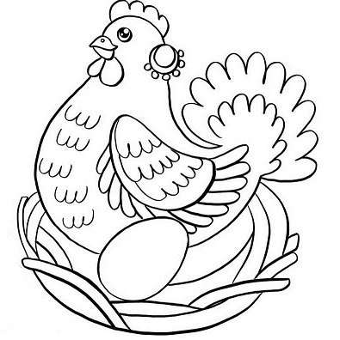

ЗАЧЕМ МАЛЬЧИКУ ПЛАТОК?

«Несу нужные вещи! Каждому, кто чего попросит!» – было написано на избушке, в которой жила курочка.

– А снеси-ка мне, пожалуйста... – хотел заказать Славик, но курочка его прервала:

– Не торопись, дорогой мальчик. Ты уверен, что тебе надо именно эту вещь?

– А какую?

– А давай, я попробую отгадать, – сказала курочка.

Рраз – и снесла яичко.

– Смелее разбивай, – сказала курочка.

Славик разбил скорлупу – а внутри... пуховый платок, белейшими узорами расписанный. Оренбургский.

– Ха! – сказал мальчик. – Я что, женщина, что ли?

– А твоя мама?..

И Славик вспомнил, как мама говорила, что вот ей бы оренбургский пуховый платок, да денег нет. А тут курочка бесплатно снесла!

Поблагодарил Славик курочку, принёс платок домой – маме.

Она так обрадовалась, так крепко обняла сына Славика!

А он прибежал к той курочке и попросил:

– Мне бы ещё такой платок. Для бабушки!

И курочка ему снесла.

*(Вячеслав Брейэр)*

***

НЕДОБРАЯ ШУТКА

Шла по тротуару старушка, на палку опираясь. Смотрит – у ног её лежит дорогой ремень. Она нагнулась, чтобы его поднять и спросить людей, кто потерял, но тут ремень пополз от неё. «Что такое? – удивилась старушка. – Уж не змея ли это?»

А неподалёку стоят дети и хохочут так, что сейчас лопнут. И тянут ремень за нитку.

Поняла недобрую шутку старушка – пошла дальше, на палку опирается…

Шёл молодой парень, увидел красивый ремень, только протянул руку, а дети за нитку дёрнули и захохотали.

Но парень наступил на ремень, и нитка порвалась; он ремень поднял и пошёл с ним дальше.

Тут дети престали смеяться, а один из них сказал:

– Связался я с вами! Мне этот ремень отец подарил на день рожденья!

*(Вячеслав Брейэр)*

***

СЛОН НА ВЕРХНЕМ ЭТАЖЕ

Этажом ниже жила старенькая больная старушка.

А этажом выше – маленький бойкий мальчик, который прыгал и скакал по полу (то есть, по старушкиному потолку).

Поднялась бедная бабушка по лестнице, в дверь позвонила.

– Кто там? – спросил мальчик за дверью.

– У вас что, слон поселился? – сказала старушка. – Это он так громко топает, что у меня голова болит?

– Слон! – ответил мальчик и побежал опять прыгать и скакать по полу (то есть, по бабушкиному потолку).

Вот спустя время пришла с работы мама и чуть в обморок не упала.

– Да я это, твой дорогой ребёнок! – говорит большой слон до потолка и хоботом машет, и огромными ушами. – Я прыгал-прыгал, скакал-скакал очень весело и приятно, – и сам не заметил, как превратился вот в такого слона. Как же мы теперь, мама, жить будем? Еды-то на меня теперь не напасёшься!..

*(Вячеслав Брейэр)*

***

ЭТО БУДЕТ ПРЕКРАСНО

Папа Женя пропалывал траву, а Санечка ему помогал очень старательно. И Саня спросил, когда устал:

– Зачем же надо на могиле порядок наводить? Разве это бабушке уже надо?

А папа ответил:

– На этом месте моя мама – твоя бабушка – оживёт, то есть воскреснет, когда настанет время. Вот она воскреснет, а на этом святом месте – непорядок. Хорошо это будет?

– Нет, – согласился Санечка и спросил. – Только я не понимаю, как же это будет, что бабушка, которая уже умерла, потом воскреснет?

А папа улыбнулся и сказал:

– Это будет прекрасно...

И сын уже не спрашивал, а только помогал отцу украшать могилку бабушки и думал, что как будет хорошо, когда его родная бабушка воскреснет на этом месте и скажет: «Знаю, кто здесь потрудился!» И обнимет своего дорогого внука!..

*(Вячеслав Брейэр)*

***

# ВНУК

Мальчик пришел на дачу к своей бабушке.

Цветы понюхать, птиц послушать. Но тут бабушка говорит:

– Помоги мне на огороде.

– Ладно, – нехотя соглашается внук. – А ты мне сегодня конфет дашь?

– Как не стыдно? – сказала бабушка. – То, что я тебе даю, даю по любви к тебе. И ты должен постараться для родной бабушки по любви, а не из корысти.

«Ну что ж, – подумал внук. – Чем больше буду стараться по любви работать, тем больше мне потом бабушка даст конфет»…

*(Вячеслав Брейэр)*

***

СТАРУШКА И ДОМ

Однажды в будущем – случилось происшествие. Старенькая старушка шла по тротуару, да вдруг споткнулась и упала около большого дома. А подняться – силы нет от старости.

А прохожие люди идут, идут мимо. Одни замечают её и проходят, а другие, будто и не заметили.

Тогда вдруг у большого дома, около которого упала старушка, выросли руки и подняли бабушку. Ещё и пыль с её одежды стряхнули, а затем этот большой дом пригласил её в нём поселиться. Что она и сделала с кроткой улыбкой...

*(Вячеслав Брейэр)*

***

### «ВЕДИ-КА БАБУШКУ К СТОЛУ»

А теперь – история о том, что есть дети, которые бессердечно относятся к своим родителям. Они не понимают, что все в жизни возвращается – их дети подрастут и поступят с ними точно так же:

Была у матери любимая дочка. Она кормила дорогое дитя, отрывая от себя самое лучшее, растила ее, ночей над ней не досыпала. Мама одевала дочку нарядно, как куколку, и с подругами гулять пускала:

– Повеселись, моя родная! Только и погулять тебе, пока молодая, а мне – много ли надо?

Вот и выросла дочка на славу – красива, умна и на работу ловка! Вышла она удачно замуж, хозяйкой была отличной. И дом свой и деток в чистоте содержала. Только старую хлеб-соль она позабыла. Забыла, как мать ее с трудом растила, как работала для нее день и ночь, как нужду одиноко терпела.

Чтобы занять чем-то старушку, велит ей дочь за детьми ухаживать. А с собой мать за стол не сажает. Она боится, как бы та чего не разбила или на стол не пролила. Ведь «нахлебница» уже плохо стала видеть, да и руки-ноги дрожат. И что говорят – не дослышит. Вот отсиживается ее старая мать за печкой одна и не смеет к столу подойти.

А однажды ее маленькая внучка стала в углу на полу огород городить.

– Что это ты, доченька, делаешь? – спрашивает ее мама.

– Загородку в углу строю. Когда ты станешь старая, как наша бабушка, я тебя туда и посажу. Кормить тебя там буду, а спать уложу на полу возле моих деток. Хорошо?

– Хорошо, доченька, спасибо тебе!.. Веди-ка ты бабушку к столу!

*(Григорий Дьяченко. Ретро-сборник)*

***

ИМЕНИННЫЙ ОБЕД

У Нины большая семья: мать, отец, два брата, две сестры, бабушка. Нина самая маленькая: ей девять лет. Бабушка самая старшая: ей восемьдесят два года.  
Когда семья обедает, у бабушки дрожит рука. Все к этому привыкли и стараются не замечать. Если же кто-нибудь посмотрит на бабушкину руку и подумает: почему она дрожит? – рука дрожит еще сильнее. Несет ложку бабушка – ложка дрожит, капельки на стол капают.  
Скоро день рождения Нины. Мать сказала, что на ее именины будет обед. Она с бабушкой испечет большой сладкий пирог. Пусть Нина пригласит своих подруг.  
Пришли гости. Мама накрывает стол белой скатертью. Нина подумала: и бабушка за стол сядет, а у нее рука дрожит. Подруги смеяться будут, расскажут всем в школе.  
Нина сказала тихонько маме:  
– Мама, пусть бабушка сегодня за стол не садится…  
– Почему? – удивилась мама.  
– У нее рука дрожит… Капает на стол…  
Мама побледнела. Не сказав ни слова, она сняла со стола белую скатерть и спрятала в шкаф.  
Мама долго сидела молча, потом сказала:  
– У нас сегодня бабушка больна. Именинного обеда не будет. Поздравляю тебя, Нина, с днем рождения. Мое тебе пожелание: будь настоящим человеком.

### *(Василий Сухомлинский)*

***

СЛОН НА ВЕРХНЕМ ЭТАЖЕ

Этажом ниже жила старенькая больная старушка.

А этажом выше – маленький бойкий мальчик, который прыгал и скакал по полу (то есть, по старушкиному потолку).

Поднялась бедная бабушка по лестнице, в дверь позвонила.

– Кто там? – спросил мальчик за дверью.

– У вас что, слон поселился? – сказала старушка. – Это он так громко топает, что у меня голова болит?

– Слон! – ответил мальчик и побежал опять прыгать и скакать по полу (то есть, по бабушкиному потолку).

Вот спустя время пришла с работы мама и чуть в обморок не упала.

– Да я это, твой дорогой ребёнок! – говорит большой слон до потолка и хоботом машет, и огромными ушами. – Я прыгал-прыгал, скакал-скакал очень весело и приятно, – и сам не заметил, как превратился вот в такого слона. Как же мы теперь, мама, жить будем? Еды-то на меня теперь не напасёшься!.. (Станислав Брейэр)

Уважаемая кровать

Средь бела дня по улице ехала кровать, на ней мальчик лежит под одеялом и улыбается во весь рот.

Тогда прохожие сказали:

– Вот лентяй! Мы пешком ходим, а ему даже сидеть лень. И на каком предприятии такие кровати для таких бездельников стали выпускать?

Тут одна женщина сказала:

– Эх, люди! Не знаете, а говорите. У этого мальчика уже два года ноги не ходят, руки не двигаются, и лежит он без малейшего движения. Ему вчера родители купили новую кровать на колёсиках, а она оказалась – живой...

Покраснели все прохожие и сказали:

– Ты нас, мальчик, прости. Мы больше так не будем.

А разные дети стали подбегать и говорить:

– Ты нас извини, что мы тебя за два года ни разу не навестили. Мы были плохие, но теперь обязательно исправимся. Можно, мы к тебе будем каждый день приходить в гости, чтоб тебе не скучно было?

– Всегда вам буду рад! Да вы ко мне присаживайтесь, – пригласил мальчик на кровати. – Если уважаемая Кровать не возражает.

– Не возражаю, – сказала Кровать.

Дети сели к мальчику, и все быстро поехали в интересное путешествие по родному городу. С хорошими песнями и улыбками. А лежачего мальчика с этого дня – больше одного не оставляли... *(Вячеслав Брейэр)*

**\*\*\***

ЭТО БУДЕТ ПРЕКРАСНО!

Папа Женя пропалывал траву, а Санечка ему помогал очень старательно. И Саня спросил, когда устал:

– Зачем же надо на могиле порядок наводить? Разве это бабушке уже надо?

А папа ответил:

– На этом месте моя мама – твоя бабушка – оживёт, то есть воскреснет, когда настанет время. Вот она воскреснет, а на этом святом месте – непорядок. Хорошо это будет?

– Нет, – согласился Санечка и спросил. – Только я не понимаю, как же это будет, что бабушка, которая уже умерла, потом воскреснет?

А папа улыбнулся и сказал:

– Это будет прекрасно...

И сын уже не спрашивал, а только помогал отцу украшать могилку бабушки и думал, что как будет хорошо, когда его родная бабушка воскреснет на этом месте и скажет: «Знаю, кто здесь потрудился!» И обнимет своего дорогого внука!.. *(Вячеслав Брейэр)*

***

БАБУШКА С ВНУЧКОЙ:

– Из-за чего ты так горько плачешь, моя милая?

– Меня обидели ребята!

– Разве это горе? А знаешь ли ты, что человек для всей своей жизни получил совсем небольшие баллончики слез. И их нужно беречь.

– Беречь слезы? Но почему?

– Потому, что они потребуются, если случится настоящее горе. Например, вдруг заболеет кто-то из твоих близких. И тогда только слезы сострадания и любви смогут им помочь!

НАШИ БАБУШКА И ДЕДУШКА

По традиции многих семей бабушки и дедушки являются воспитателями и носителями жизненного опыта. Счастливы те из вас, в домах которых такие традиции сохраняются. И тогда вы хотя бы отчасти находитесь на попечении этих ласковых и одновременно (когда надо) строгих, родных.

Они дарят вам избыток тепла, мудрой доброты и человечности. Не случайно многие из вас платят бабушкам и дедушкам глубокой и искренней привязанностью.

В такой семье всегда царят добрые взаимоотношения и мир. Но вот пройдут годы. Старшие члены вашей семьи станут еще старше.

Сможете ли вы продолжать любить их, больных и немощных?

Возьмете ли на себя заботу о своих постаревших родных?

***

*Ребята, кому будет интересно, можно «оживить» раскраски с помощью пластилина, масляной пастели, цветных или акварельных карандашей.*